安徽省人工智能通识课学习指南
本课程在学习通开课，学习通只绑定了本校单位，没有绑定安徽省人工智能通识教育中心的，在“学习通——我——课程——我学的课”中看不到安徽省人工智能通识课，请一定先在学习通的“设置——账号管理——绑定单位”中添加绑定“安徽省人工智能通识教育中心”后参加学习与考核。具体方法如下：
学习通（手机端）
- 下载
（1）微信扫码下载

（2）软件商城搜索“超星学习通”下载
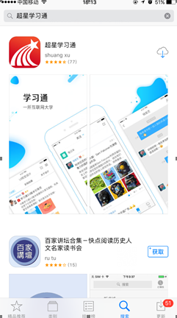
2.登录。初次登录：手机验证登录，然后绑定学号。忘记密码可通过手机找回。
（如果已经绑定过手机号并且忘记密码的，可以直接用手机号验证码登录）

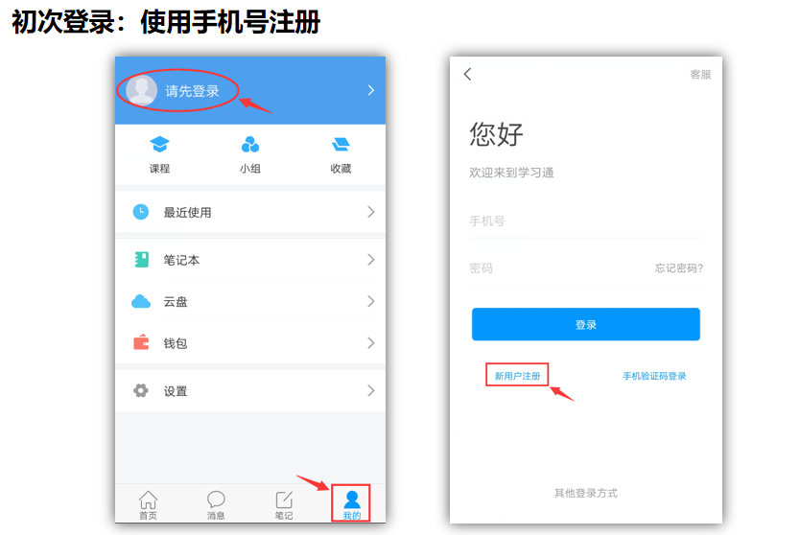
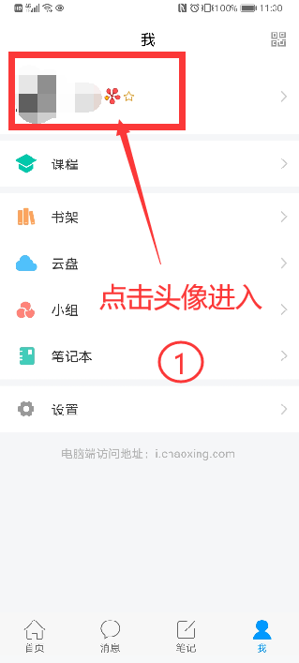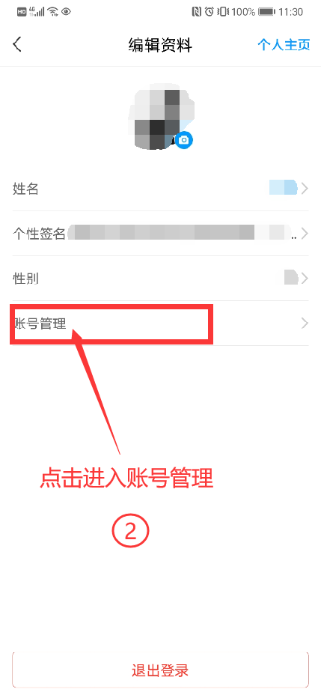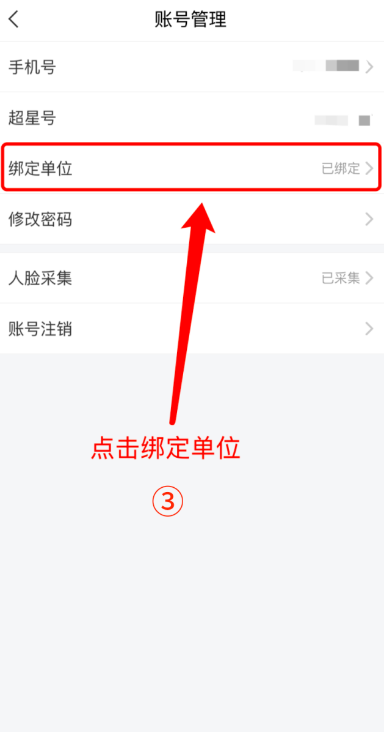
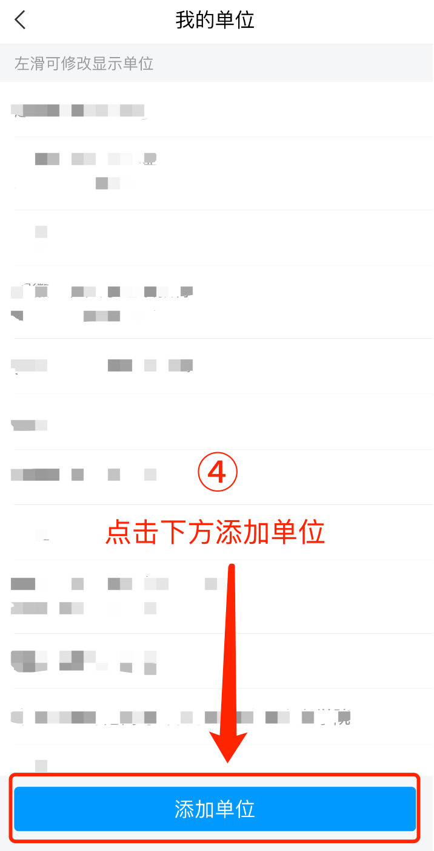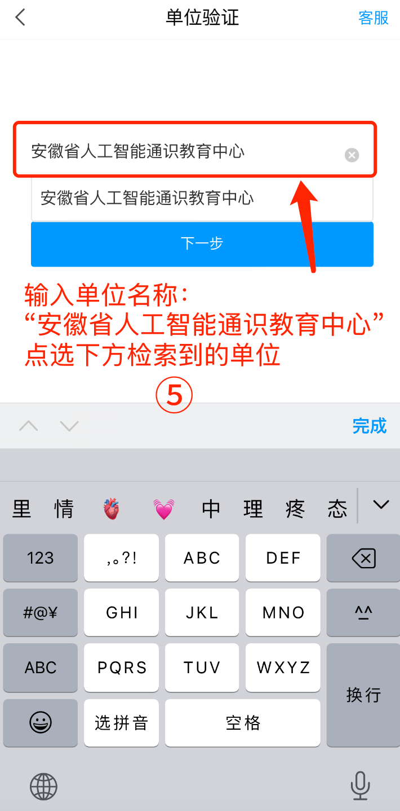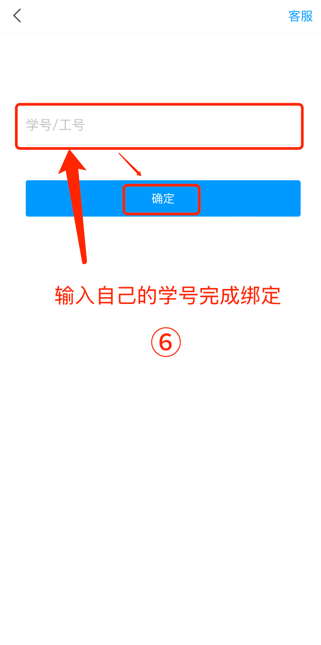

注意：安徽省人工智能通识教育课程中心（UC码：330863）
绑定单位时一定要多次检查自己输入的单位名称和学号。
选了安徽省人工智能通识课的同学一定要先绑定“安徽省人工智能通识教育课程中心”的单位才能在学习通看到所选课程，如果学习通里没有找到安徽省人工智能通识课，一定要再按上图步骤检查自己是否绑定成功
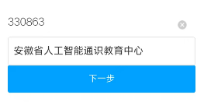

只绑定了本校单位，没有绑定安徽省人工智能通识教育中心的，在“学习通——我——课程——我学的课”中看不到已选的人工智能通识课，请一定先添加绑定“安徽省人工智能通识教育中心”后参加学习与考核。

3.如何学习已选课程
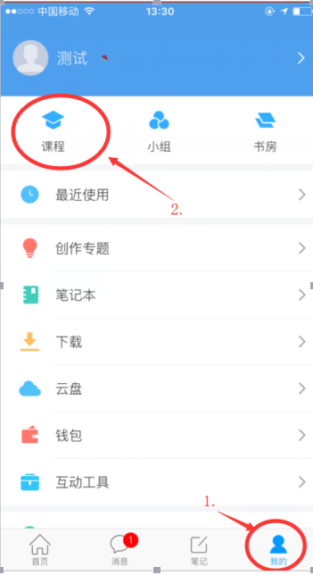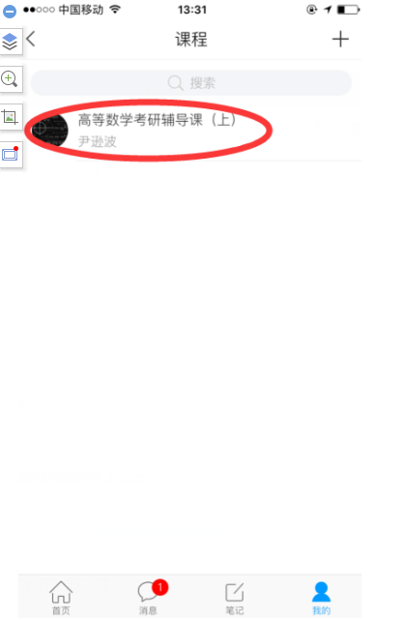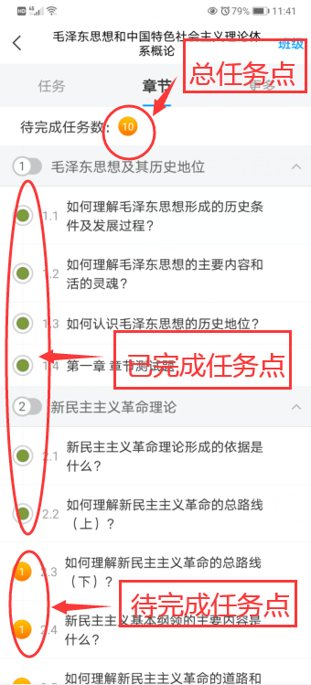
- 如何查看考试和查看分数占比
（需注意：点击考试就是领取试卷，试卷领取后则开始考试倒计时，退出考试也不会停止计时，建议准备好后再点击考试）
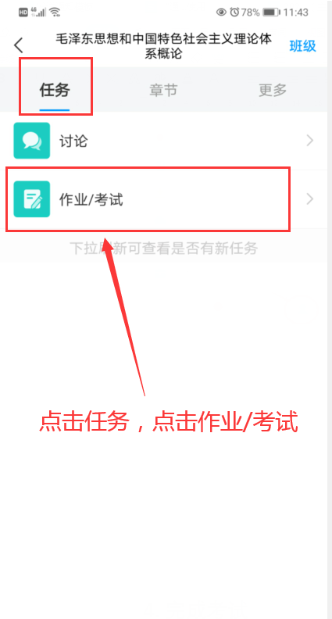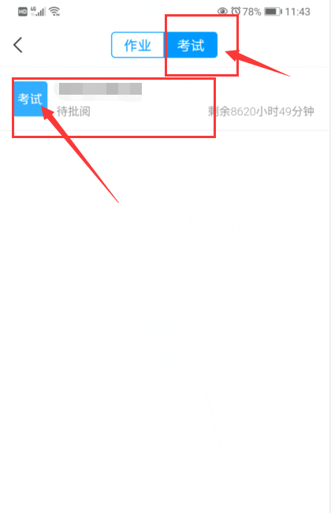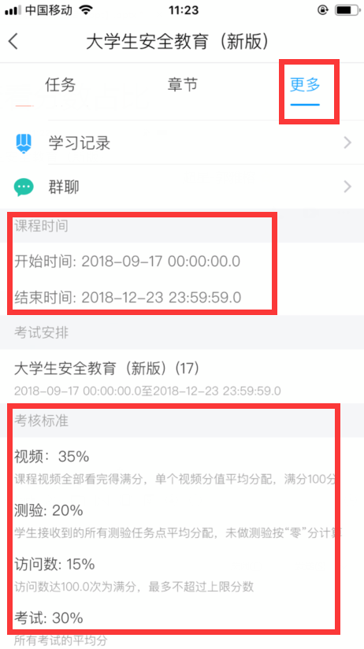
pc端学习方法
1.打开浏览器登录网络教学平台网址
https://ahrgzntsjy.mh.chaoxing.com
2.点击登录（步骤如下）

3.输入账号和密码（如忘记密码可以用手机验证码登录）
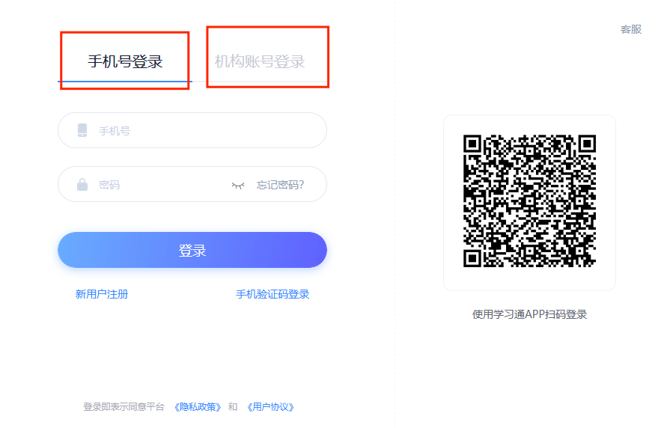
- 如何进行课程学习（点击“课程”，查看自己的课程。）
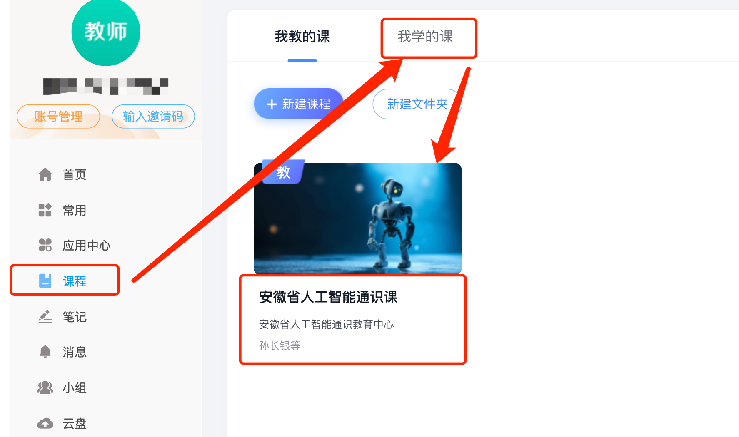
- 进入课程学习界面
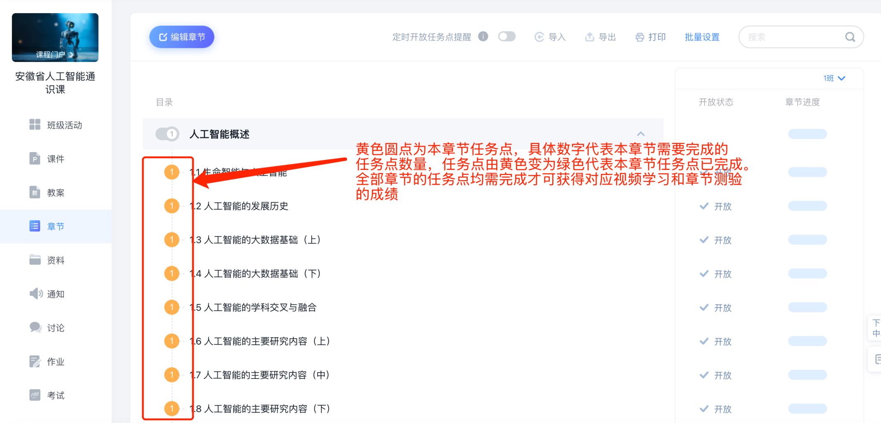

- 完成视频与章节测验
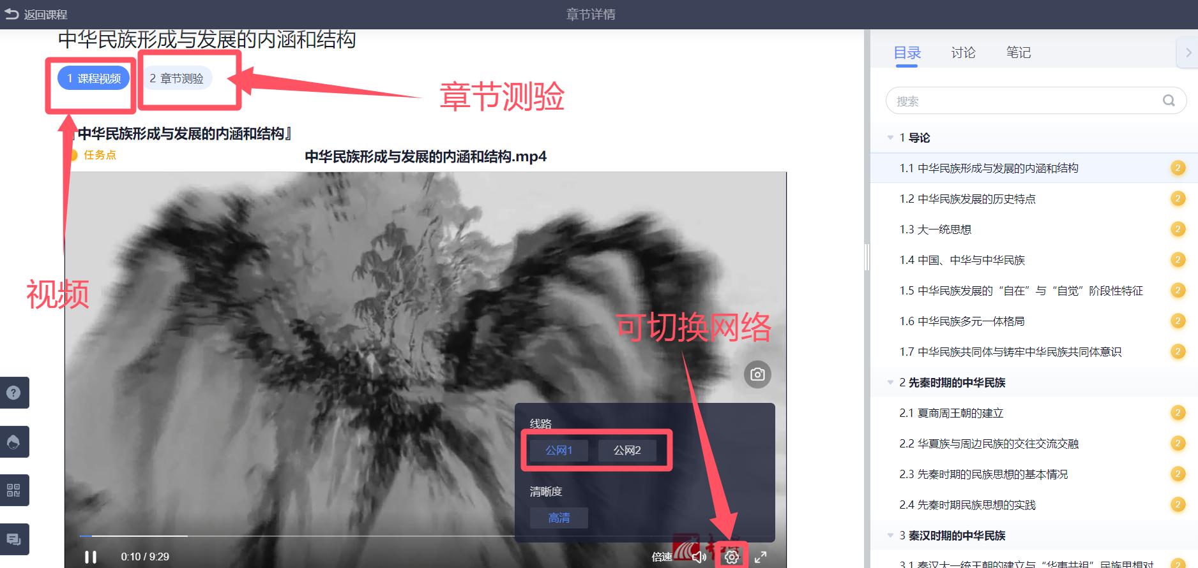

- 完成考试
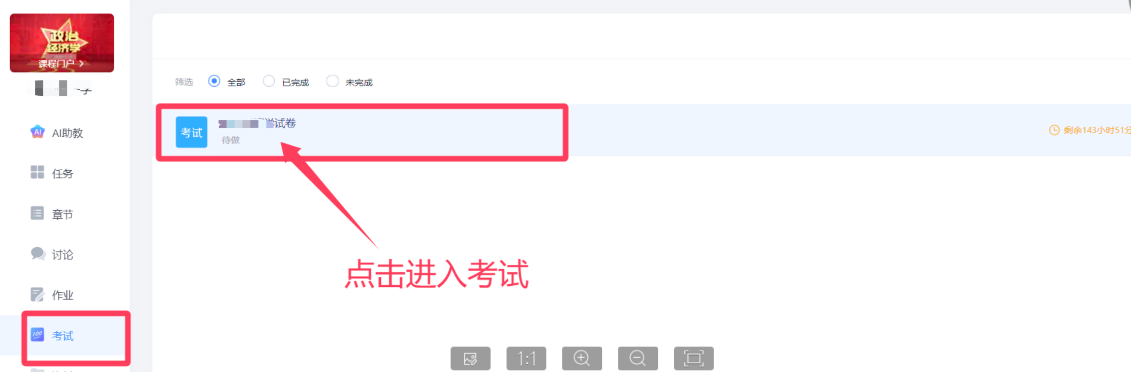

学习权重设置：线上视频学习占比40%，线上章节测验占比30%，线上考试占比30%

